宁德市图书馆关于第四届福建省“阅向未来”青少年演讲比赛宁德市选拔赛活动
采购项目的采购公告

为了贯彻落实政府采购政策，确保采购活动依法规范、公开透明、高质高效实施，宁德市图书馆拟向社会公开征集举办第四届福建省“阅向未来”青少年演讲比赛宁德市选拔赛活动采购项目供应商，本项目通过比选的方式确定一家服务优质高效的供应商，欢迎符合要求的公司参加本次比选。现将有关事项公告如下：
一、本项目采购内容及预算
采购内容 | 预算金额  （人民币） | 中标人  数量 | 服务期
第四届福建省“阅向未来”青少年演讲比赛宁德市选拔赛活动采购项目 | 5.62万元（报价不得高于预算控制价，否则其报价无效） | 1家 | 中标后30天内签订合同，合同签订后210天内完成项目（以采购人指定日期为准）。
二、总体要求
（一）供应商应对所有的采购内容进行报价，不允许只对部分内容进行报价。
（二）供应商应理解采购人不一定接受最低报价。供应商在满足用户需求书各项要求的基础之上，可提供附设的优惠条件。
三、需求一览表
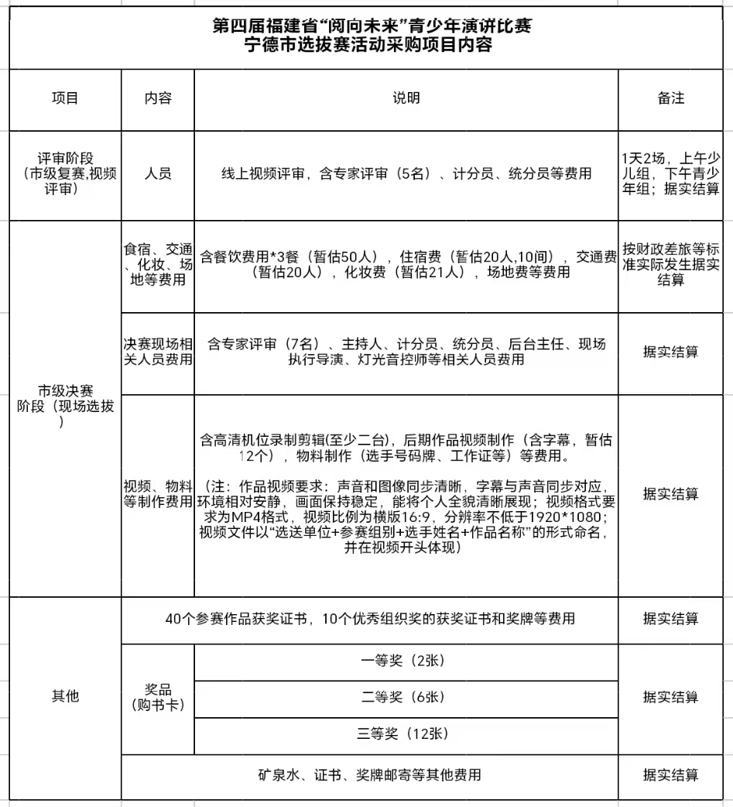
四、供应商资格
（一）必须符合《中华人民共和国政府采购法》第二十二条规定的条件，提供以下材料：
1．提供营业执照（或事业单位法人证书，或社会团体法人登记证书，或执业许可证）复印件；
2．提供近半年任意一个月财务状况报告复印件或银行出具的资信证明材料复印件；
3．提供近半年任意一个月的依法缴纳税收的证明（纳税凭证）复印件，如依法免税的，应提供相应文件证明其依法免税；
4．提供近半年任意一个月的依法缴纳社会保险的证明（缴费凭证）复印件，如依法不需要缴纳社会保障资金的，应提供相应文件证明其依法不需要缴纳社会保障资金；
5．提供履行合同所必需的设备和专业技术能力的书面声明；
6．提供参加政府采购活动前3年内在经营活动中没有重大违法记录的书面声明
（二）未被列入“信用中国”网站www.creditchina.gov.cn)“记录失信被执行人或重大税收违法案件当事人名单或政府采购严重违法失信行为”记录名单；不处于中国政府采购网(www.ccgp.gov.cn)“政府采购严重违法失信行为信息记录”中的禁止参加政府采购活动期间。
（三）本项目不接受联合体报价。
五、商务要求
（一）服务方式。
1.服务期：中标后30天内签订合同，合同签订后210天内完成项目（以采购人指定日期为准）。
2.服务地点：采购人指定地点。
3.活动内容：
3.1活动流程
活动分为初赛（征集作品、各县（市、区）评审推荐）及复赛、决赛（组织市级评审推荐）三个阶段。
3.1.1初赛（7月28日前）
（1）征集作品（7月20日前）：由各县（市、区）文体旅局联合当地团委、妇联，积极组织各图书馆、公共文化阅读场所等开展作品征集，广泛动员参与活动。
（2）评审推荐（7月28日前）：由各县（市、区）文体旅局联合当地团委、妇联根据征集情况，通过现场选拔或视频评审的方式推荐优秀作品参加宁德市选拔比赛。7月28日前，由各县（市、区）分别推荐少儿组5个作品、青少年组5个作品参加市级选拔赛复赛（其中东侨经济技术开发区可推荐少儿组3个作品、青少年组3个作品参加市级选拔赛复赛）。并同步报送作品对应的视频（视频要求详见参赛要求）及《作品信息表》《演讲稿（word）版》《活动组织情况表》《选手个人承诺书》等材料的电子版及盖章扫描件、纸质盖章件至市图书馆。
3.1.2复赛、决赛（组织市级评审推荐8月26日前）
（1）复赛。8月初，采取线上评审的方式开展市级选拔赛复赛，即主办方组织专家对各县（市、区）推荐的参赛作品视频进行评选，按照评分排名，其中少儿组、青少年组各第1至10名作品入围市级选拔赛决赛，角逐一、二、三等奖。
（2）决赛。8月16日（暂定），采取专家评委现场观看比赛的方式开展市级选拔赛决赛，按照评分排名，依次获得一、二、三等奖。
（3）推荐。8月26日前，分别取市级选拔赛决赛少儿组、青少年组的5名优秀作品推荐参加全省复赛。
3.2奖项设置
（1）个人奖项
宁德赛区比赛设少儿组、青少年组两组奖项。每个组别分设一、二、三等奖和优秀奖，其中各组一等奖1个、二等奖3个、三等奖6个、优秀奖10个。
（2）团体奖项
宁德赛区比赛设“优秀组织奖”若干个。
3.3参赛要求
一是在参赛对象方面：①少儿组参赛对象年龄要求须在2014年7月1日-2019年6月30日之间，青少年组参赛对象年龄要求须在2009年7月1日-2014年6月30日之间。②已在往届福建省“阅向未来”青少年演讲比赛中荣获省级一、二等奖的选手，不参加本次赛事。
二是在参赛作品方面：①内容要求：围绕庆祝中国共产党成立105周年、纪念中国工农红军长征胜利90周年重要节点，紧扣活动核心主题，深入倡导全民阅读，大力弘扬中华优秀传统文化，赓续八闽文脉、传承红色基因，充分展现新时代福建在文化传承创新、文旅深度融合中的新作为、新成效，助力打造世界知名旅游目的地。坚持社会主义核心价值观，坚定弘扬主旋律、传播正能量，培育践行文明新风。②版权要求：演讲稿必须是演讲者原创，发现抄袭、高度雷同等行为取消比赛资格。主办方拥有对参赛作品进行展示、报道、宣传和整理出版的权利。③数量要求：每位选手限报1个作品，每个参赛作品的选手人数为1人，且比赛期间不得更换作品。④时长要求：每个参赛作品时长控制在3-5分钟。⑤形式要求：参赛作品需录制视频，声音和图像同步清晰，环境相对安静，画面保持稳定，能将个人全貌清晰展现。视频格式要求为MP4格式，视频比例为横版16:9，分辨率不低于1920*1080；视频文件以“地区+参赛组别+作品名称”的形式命名，并在视频开头体现。
3.4宣传要求
活动的宣传主视觉将由主办方统一设计，各地制作活动宣传物料时需使用主办方主视觉。
活动期间，各地各级公共文化服务机构要依托阵地优势做好赛事氛围布置营造，并积极利用央媒平台、省市县主流媒体和微信、微博、抖音等新媒体开展宣传推广工作。同时，应注重活动影像资料的收集留存，合力做好活动各阶段宣传工作。
（二） 付款条件和付款方式。
分期付款。(1)首付款：在双方签订合同后，由成交人开具合同总额的30 %正规发票，采购人于15个工作日内支付。（2）尾款：项目完成并验收合格后，根据结算单由成交人开具正规发票，采购人于30日内支付剩余尾款。
六、报价要求及方式
（一）有意参加本次比选的公司，请于2026年7月21日下午18:00前向我单位提交纸质比选响应文件 (响应文件一式三份，密封包装，封口处加盖单位公章)。地址：宁德市东侨经济技术开发区华庭路1号宁德市图书馆一楼总服务台，联系人：余老师，联系电话：0593-2716189。
（二）响应文件应包含：
本项目响应文件正本一份、副本两份，须加盖单位公章，副本可采用正本的复印件。
1.资格审查文件（供应商符合“四、供应商资格”的“（一）、（二）、（三）”的证明材料，提供复印件加盖公章）；
2.服务方案；
3.报价（含税）。
七、评审办法
（一）资格预审。我单位组成比选小组，按要求对参与报价的供应商进行资格预审。主要对其提交的有关资格证明文件，包括基本资格审查和专业资格审查等进行审查。
（二）我单位组成的比选小组根据《评分方法》（附件1）的评分标准对资格预审合格的响应文件进行综合比较与评价，汇总每个供应商的得分（评审总得分分值按四舍五入原则精确到小数点后两位）。按评审最终得分由高到低顺序排列，排名第一的报价人为成交供应商。
八、附件(请自行下载)
附件：1.评分方法
2.第四届福建省“阅向未来”青少年演讲比赛宁德市选拔赛活动采购项目报价单
3.第四届福建省“阅向未来”青少年演讲比赛宁德市选拔赛活动实施方案

